Aula 6 – Tratamento de dados

**Formatando Strings:**

Var s = ‘JavaScript’

‘Eu estou aprendendo s’ // não faz interpolação

‘Eu estou aprendendo’ + s // usa concatenação

`Eu estou aprendendo ${s}` // usa tamplate string (atentar-se ao uso da crase nessa sintaxe.

s.lenght // retorna quantos caracteres a string tem

s.toUpperCase() // tudo para ‘MAIÚSCULAS’

s.toLowerCase() // tudo para ‘minúsculas’

+ Tem a função de concatenação.

Exemplo:

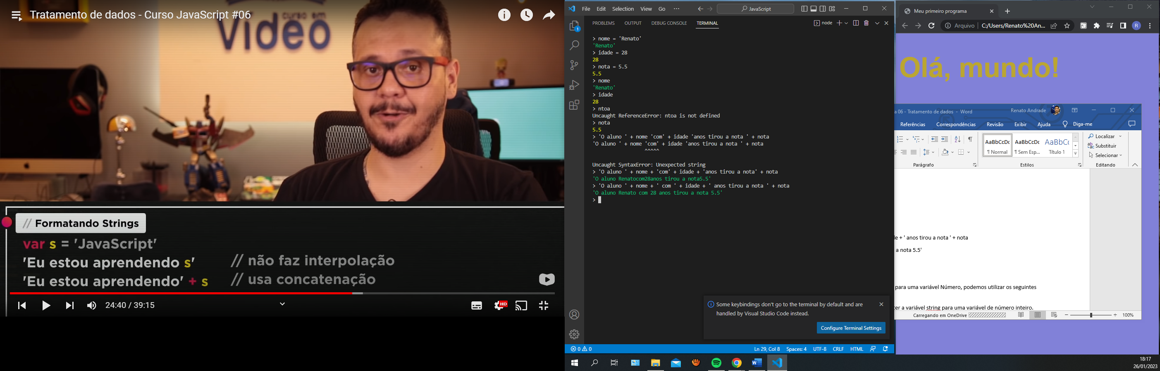

Tamplate String:

`Eu estou aprendendo`

**String>Number**

Para converter uma variável string para uma variável Número, podemos utilizar os seguintes comandos:

Number.parseInt(n) = Para converter a variável string para uma variável de número inteiro.

Number.parseFloat(n) = Para converter a variável string pra uma variável de número flutuante.

Number(n) = Essa sintaxe identifica o valor por conta própria de acordo com o que o programa receber.

-“Ctrl”+”Shift”+”’” = Para abrir um novo terminal

**Number>String**

Exemplo:

window.alert('A soma dos valores é ' + String(s))

window.alert('A soma dos valores é ' + s.toString)

document.write = Sintaxe para digitar algum texto no escopo em JS.

document.writeln = Sintaxe para digitar algum texto com quebra de linha no escopo em JS.

<Strong> Nome </Strong> = Utilizado para deixar algum texto em negrito em HTML.

**Formatando Numbers:**

var n1 = 1543.5

n1

n1.toFixed(2) // Utilizado para definir a quantidade de casas decimais que terá a variável.

n1.toLocaleString(‘pt-BR’, {style: ‘currency’, currency: BRL’}) // Comando de localização, utilizado para formatar o valor de acordo com o formato e a moeda que deseja utilizar.